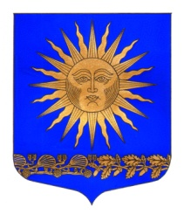
МУНИЦИПАЛЬНЫЙ СОВЕТ
ВНУТРИГОРОДСКОГО МУНИЦИПАЛЬНОГО ОБРАЗОВАНИЯ ГОРОДА ФЕДЕРАЛЬНОГО ЗНАЧЕНИЯ САНКТ-ПЕТЕРБУРГА ПОСЕЛОК СОЛНЕЧНОЕ
______________________________________________________________________________

Р Е Ш Е Н И Е

от « 03 » августа 2023 г. № 12

«Об утверждении Положения
о служебных командировках»

В соответствии со статьей 168 Трудового кодекса Российской Федерации

Муниципальный совет решил:

- Утвердить прилагаемое Положение с приложениями о служебных командировках работников Муниципального Совета внутригородского Муниципального образования города федерального значения Санкт-Петербурга поселок Солнечное.
- Решение вступает в силу с момента опубликования;
- Контроль за исполнением решения возложить на Главу МО –Председателя МС п.Солнечное М.А.Сафронова.

Глава муниципального образования М.А.Сафронов

